**实现一个简单的数据链路层协议**

——模拟单帧停止等待协议

1. **实验目的**
2. 深入了解数据链路层的主要功能。
3. 了解各种纠错、检错、链路层流量控制机制等概念
4. **实验内容**

编写程序模拟实现一个简单的面向比特流的数据链路层协议。要求程序要体现链路层的主要功能。具体内容：

1. 模拟实现数据链路层的工作过程
2. 要有差错控制与流量控制机制（即模拟滑动窗口协议）。
3. **实验方案**
4. 采用javafx进行开发，程序从mainApp开始启动，加载view包下的ShowProtocol.fxml及ShowProtocolcontroller类，用户可以直接在文本框中进行输入，点击start后进行输入合法性检查，只有当各位均为0/1时才进行分帧，否则弹出错误提示。
5. 分帧长度用户可以通过文本框输入修改，如果在合理范围内并且与原值不同，进行修改，与原值相同弹出一个警告窗口，否则弹出错误信息窗口。
6. 分帧会调用util包的DivideFrame类进行操作，会把输入文本框的值按帧的长度进行划分并加入到frameInfo中，frameInfo关联表的items，可以显示HDLC帧结构。
7. 设置变量number来标记信息帧传输的次数（出错时重传），设置变量step标记数据帧的传输步骤，会根据step的值选择接下来会执行哪一步并更新step，根据不同步骤会分别开启不同的动作包括创建链路CreateDataLink，传输数据帧TransferFrame，释放数据链路ReleaseDataLink来进行对应操作的模拟。
8. **实验结果**
9. 正确传输：

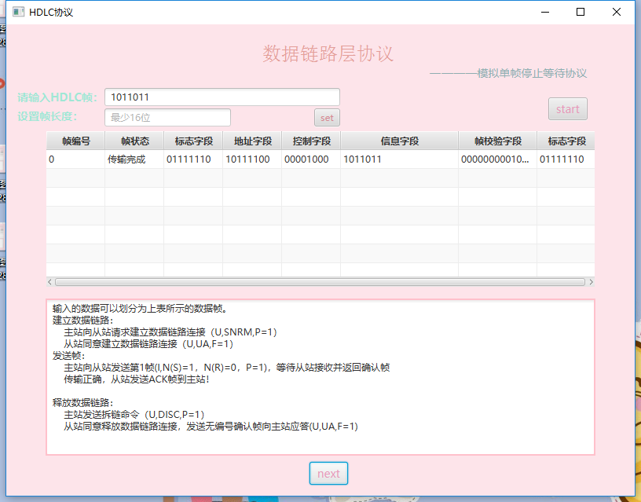

1. 出现差错：

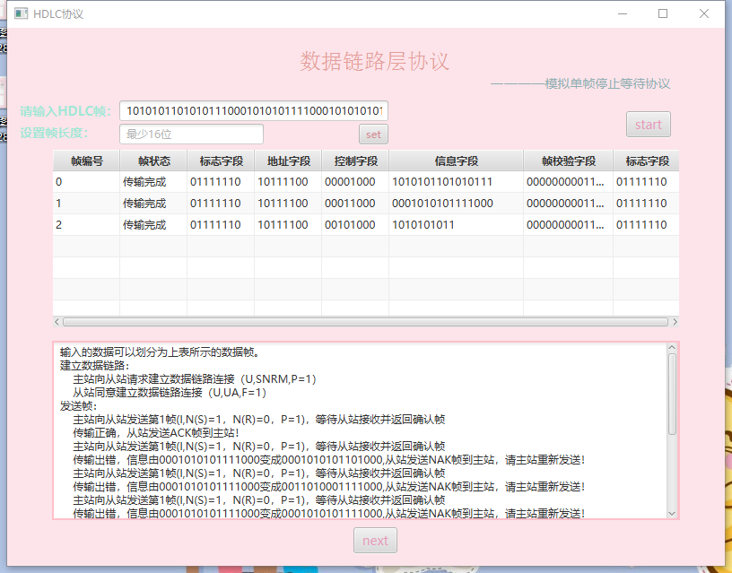

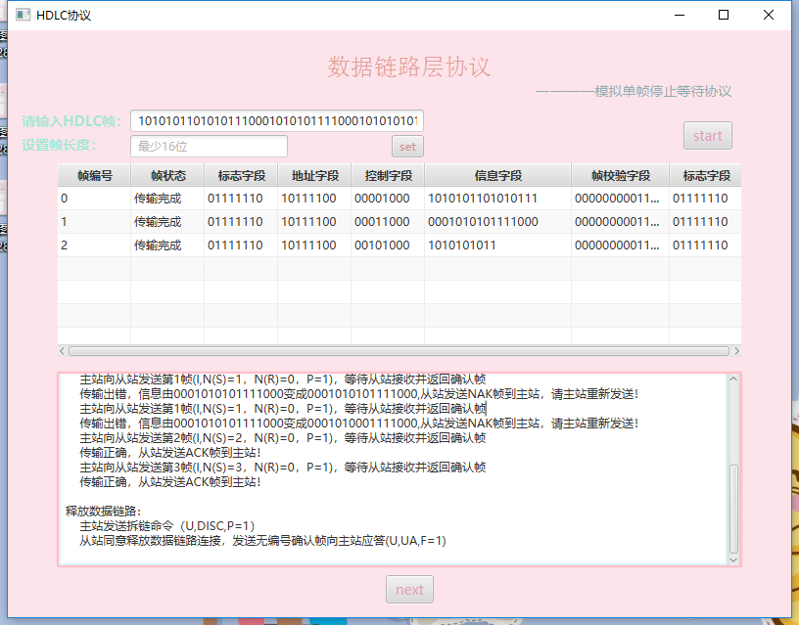

1. **实验问题及改进**
2. 实验没有模拟主站等待从站应答的时间过程，假定从站直接同意建立和释放数据链路。
3. 可以通过线程来实现，调用线程的sleep()方法随机产生一个等待时间。